Платформа «Smart Bridge» (Витрина сервисов) – это упрощённый процесс интеграции между информационными системами государственных органов и частным сектором, реализован на основе опыта Эстонской Республики по проекту «Х-Road» (универсальная шина). Целью создания проекта является упрощение организационных процедур по интеграции, взаимодействию государственных органов с бизнесом и развитие конкурентной среды.

Процессы, реализованные на платформе, регламентированы Законом Республики Казахстан «Об информатизации» от 24 ноября 2015 года № 418-V ЗРК, а также Правилами интеграции объектов информатизации «электронного правительства» (Приказ и.о. Министра информации и коммуникаций Республики Казахстан от 29 марта 2018 года № 123) и приказом о внесении изменения в Правила интеграции (Приказ Министра цифрового развития, инноваций и аэрокосмической промышленности Республики Казахстан от 29 апреля 2020 года № 165/НҚ). Правилами интеграции установлены сроки рассмотрения и исполнения заявок на Платформе.

При работе на Платформе используются следующие понятия:

**Владелец сервиса** – это собственник или владелец объекта информатизации, предоставляющий интеграционный сервис. Информационная система Владельца сервиса является источником данных, а также стороной, которая принимает сообщения от системы-инициатора информационного взаимодействия.

**Клиент сервиса** – это собственник или владелец объекта информатизации, использующего интеграционный сервис Владельца сервиса. Информационная система Клиента сервиса является получателем данных, а также инициатором информационного взаимодействия.

**Шлюз «электронного правительства», ШЭП** – это информационная система, предназначенная для интеграции объектов информатизации «электронного правительства» с иными объектами информатизации «электронного правительства».

**Внешний шлюз «электронного правительства», ВШЭП** – это подсистема ШЭП, предназначенная для обеспечения взаимодействия информационных систем, находящихся в единой транспортной среде государственных органов, с информационными системами, находящимися вне единой транспортной среды государственных органов (т.е. в сети Интернет).

**Единая транспортная среда государственных органов, ЕТС ГО** – это сеть телекоммуникаций, входящая в информационно-коммуникационную инфраструктуру "электронного правительства" и предназначенная для обеспечения взаимодействия локальных (за исключением локальных сетей, имеющих доступ к Интернету), ведомственных и корпоративных сетей телекоммуникаций государственных органов, их подведомственных организаций и органов местного самоуправления, а также иных субъектов информатизации, определенных уполномоченным органом, с соблюдением требуемого уровня информационной безопасности.

**Ключ сервиса** – это уникальный идентификатор, под которым веб-сервис опубликован на ШЭП/ВШЭП.

Адрес портала Smart Bridge: sb.egov.kz

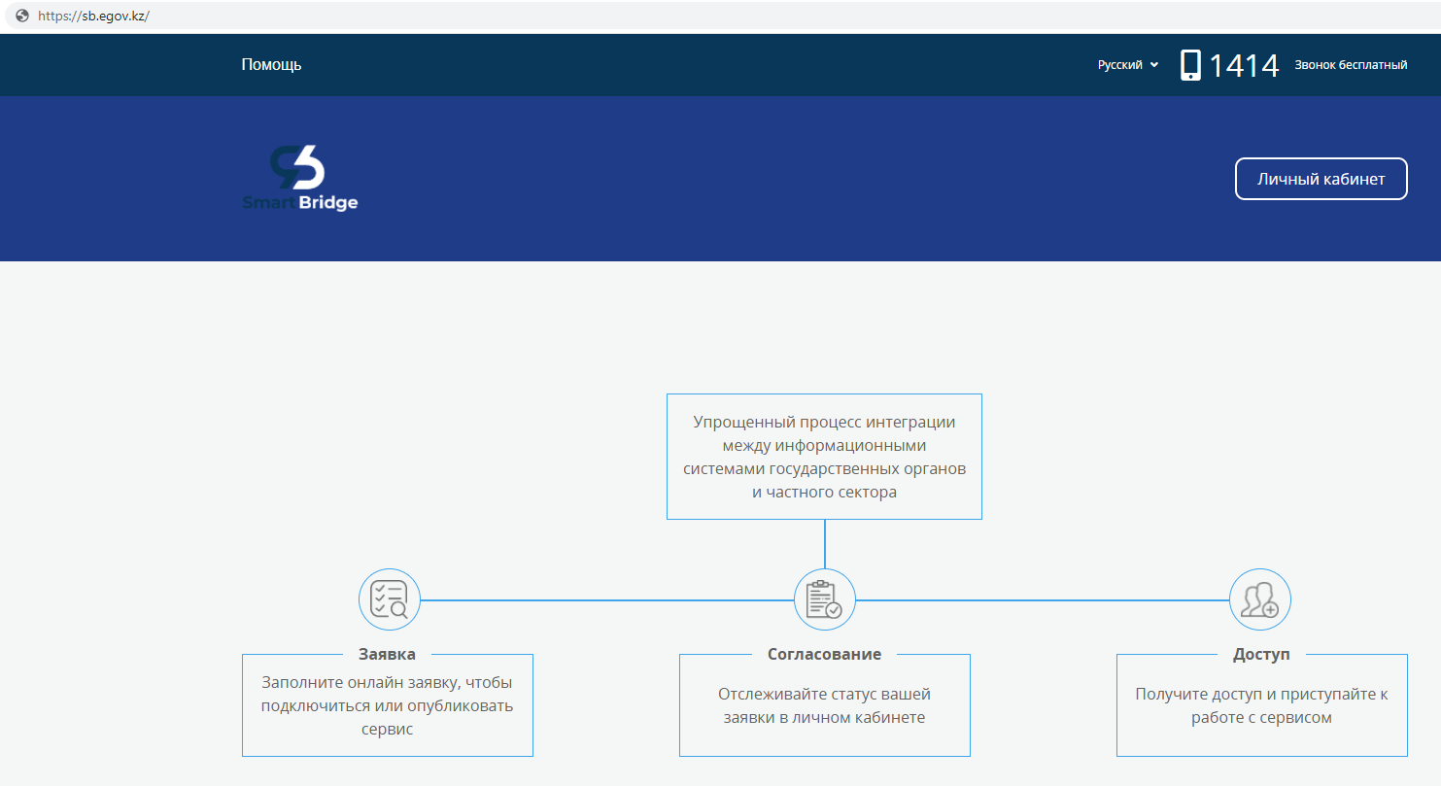

Авторизация производится только посредством электронной цифровой подписи сотрудника (ЭЦП) юридического лица. Для подачи заявок на Платформе Smart Bridge необходимо иметь ЭЦП с правом подписи. Это может быть ЭЦП любого сотрудника с правом подписи, не только первого руководителя.

Регистрация на портале Smart Bridge отсутствует, но юридическое лицо должно быть зарегистрировано на портале «электронного правительства» egov.kz (кнопка «Личный кабинет» портала Smart Bridge, далее кнопка «Зарегистрироваться» страницы авторизации):

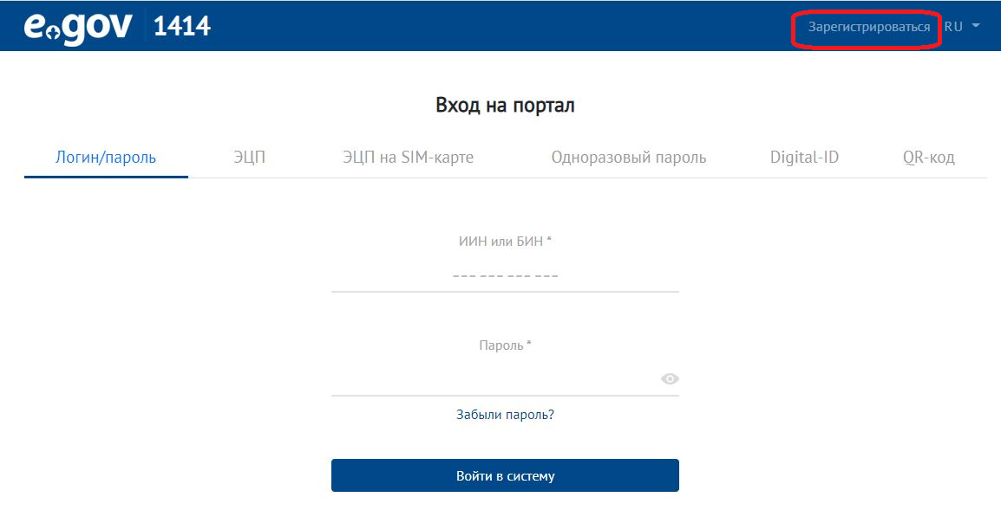

Авторизация на порталеSmart Bridge

Авторизация на портале **sb.egov.kz** производится только по ЭЦП юридического лица, так как пользователями портала являются только юридические лица. Для авторизации на главной странице портала необходимо нажать на кнопку «Личный кабинет»:

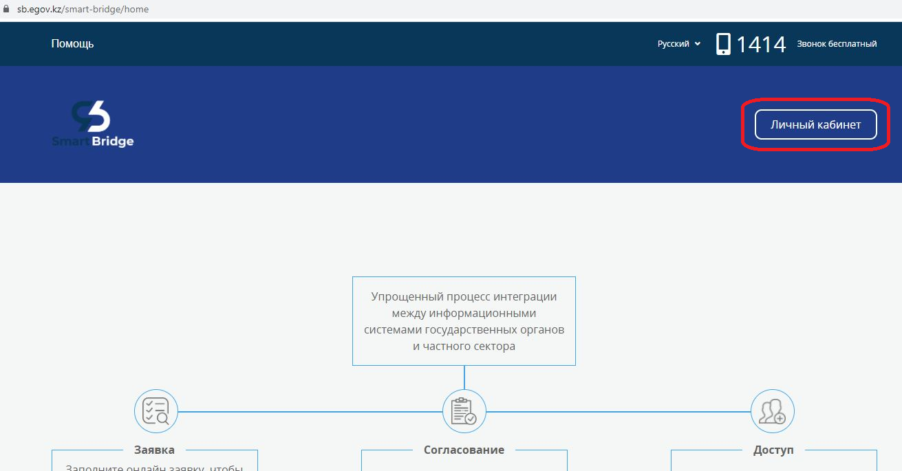

Отобразится страница входа на портал и выбора способа авторизации, где следует открыть вкладку «ЭЦП» и нажать на кнопку «Выбрать сертификат»:

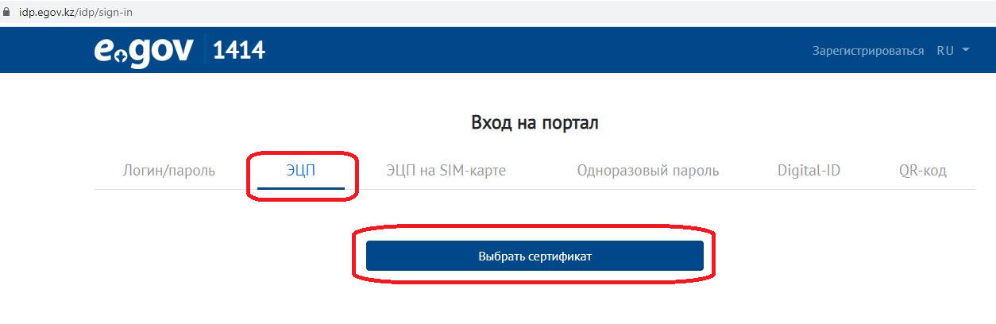

Далее необходимо указать место расположения ключа ЭЦП для авторизации (AUTH_RSA) и нажать на кнопку «Открыть»:

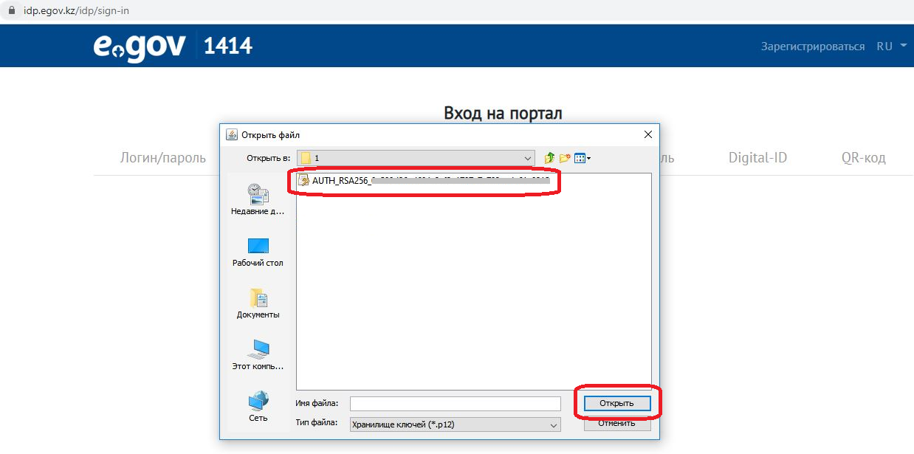

В открывшемся окне следует ввести пароль от ключа ЭЦП, нажать на кнопки «Открыть» и «Подписать». После авторизации произойдет переход в личный кабинет портала «Smart Bridge».

При первой авторизации организации на портале Smart Bridge отображается запрос разрешения на отображение Ф.И.О., контактного телефона и контактной электронной почты в личном кабинете Smart Bridge. Необходимо выбрать пункты «Разрешить» и нажать на кнопку «Разрешить».

**! В случае отображения портала «электронного правительства» egov.kz при попытке открытия портала Smart Bridge Необходимо выйти из личного кабинета eGov, затем открыть портал sb.egov.kz и авторизоваться по ЭЦП сотрудника юридического лица.**